**Szczyrk Centrum – szlakiem żółtym do Chata Wuja Toma (ok. 1 godz.)**

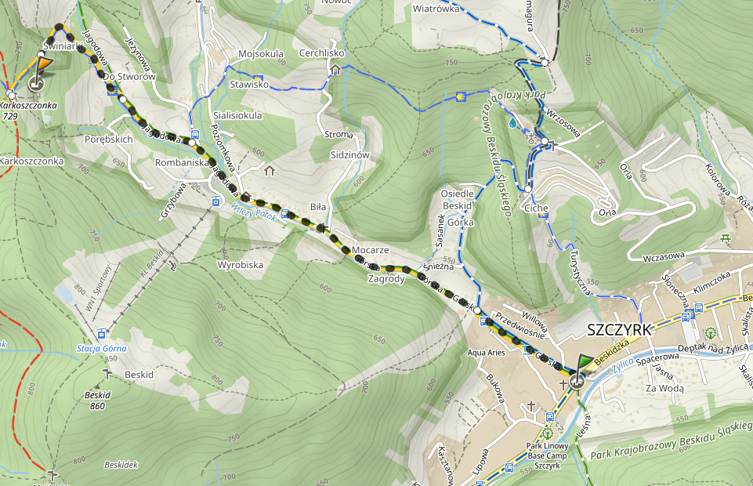

Suma podejść: 196m

Suma zejść: 3m

Przewidywany czas przejścia: 1:02h

Profil wysokości: 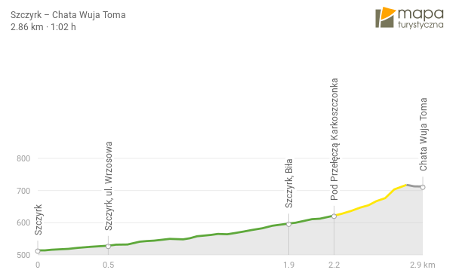

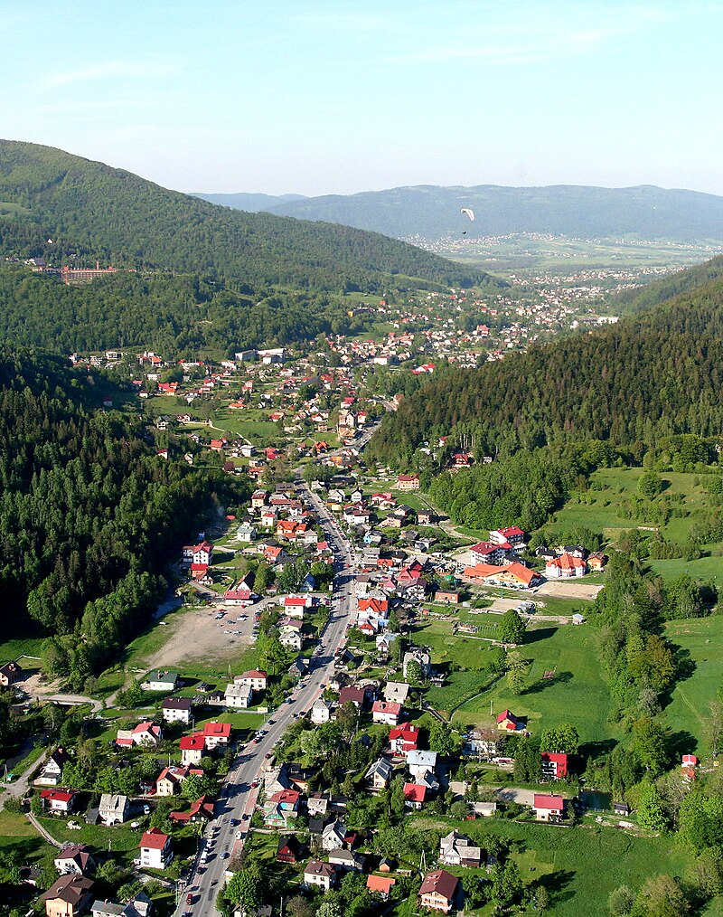

Rysunek Szczyrk z lotu ptaka